Приложение 5
к Акту
обследования объекта
социальной инфраструктур
от "15" марта 2022 г. № 9

I. Результаты обследования:
5. Санитарно-гигиенических помещений

Муниципального бюджетного общеобразовательного учреждения средней общеобразовательной школы № 1
618590, Россия, Пермский край, Красновишерский городской округ, г. Красновишерск, ул. Гагарина, д.40

(наименование объекта, адрес)

№  п/п | Наименование функционально-планировочного элемента | Норматив | Ссылка на норматив | Наличие элемента |  |  | Фактическое состояние | Выявленные нарушения и замечания
 |  |  |  | есть/нет | № на  плане | фото |  | Содержание | Значимо  для  инвалида (категория)
1 | 2 | 3 | 4 | 5 | 6 | 7 | 8 | 9 | 10
5.1 | Туалетная комната
5.1.1 | Ширина дверного проема | Не менее 0,9 м  Двери должны  открываться наружу | п. 6.2.4 СП 59.13330.2020 | Есть |  | 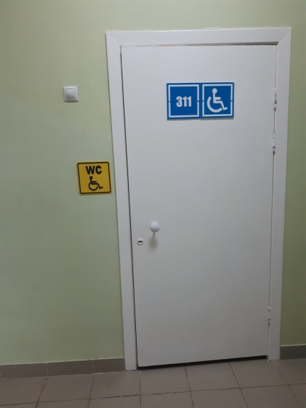 | Ширина дверного проема 0,9 м  Двери открываться наружу | Соответствует требованиям | К
5.1.2 | Дверной порог | Отсутствует или не более 0,014 м | п. 6.2.4 СП 59.13330.2020 | Есть |  |  | Дверной порог не более 0,014 м | Соответствует требованиям | К,О
5.1.3 | Дверные ручки | Форма, позволяющая управлять одной рукой и не требующая применения слишком больших усилий | п.6.4.3 СП 59.13330.2020 | Есть |  |  | Форма, позволяющая управлять одной рукой и не требующая применения слишком больших усилий | Соответствует требованиям | К,О
5.1.4 | Размеры санитарно-гигиенического помещения | Доступные кабины уборной в туалетных блоках 1,65 x 2,2 м;  Универсальные кабины уборных:  - с центральным расположением унитаза 2,2 x 2,25 м;  - с правым или левым расположением унитаза 1,7 x 2,2 м | п. 6.3.3 СП 59.13330.2020 | Есть | 114,117,169,210,234,236,311,336,337 |  | Доступные кабины уборной в туалетных блоках 1,40 x 2,48 м; | Соответствует требованиям | К
5.1.5 | Сбоку от унитаза предусмотрено пространство для размещения кресла-коляски. | Шириной не менее 0,8 м | п. 6.3.3 СП 59.13330.2020 | Есть |  | 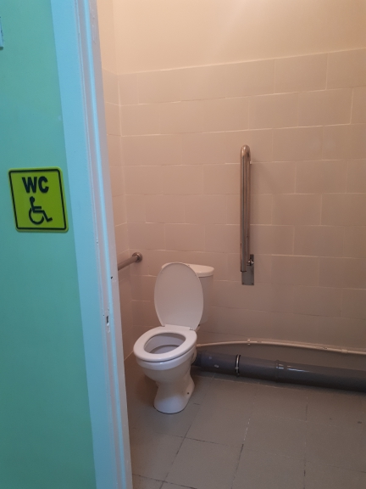 | Сбоку от унитаза предусмотрено пространство для размещения кресла-коляски. | Соответствует требованиям | К,О
5.1.6 | Свободное пространство для разворота кресла-коляски | Диаметром не менее  1,4 м | п. 6.3.3 СП 59.13330.2020 | Есть |  |  | Свободное пространство для разворота кресла-коляски, диаметром не менее 1,4 м | Соответствует требованиям | К
5.1.7 | Поручни у унитаза | Один или оба откидные | п. 6.3.3 СП 59.13330.2020  п. 5.2.8 ГОСТ Р 51261-2017 | Есть |  | 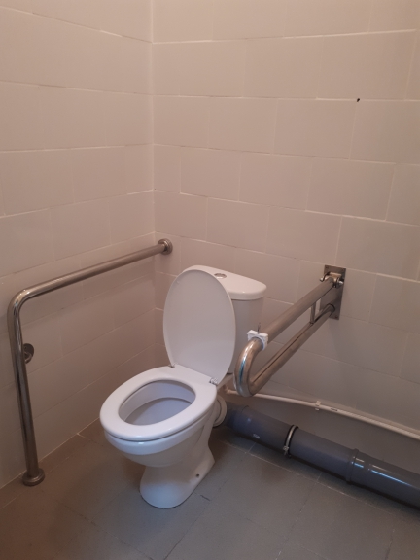 | Поручень у унитаза откидное | Соответствует требованиям | К,О
5.1.8 | Ширина между поручнями унитаза | Не более 0,6 м | Приложение Г, рис. Г.4 ГОСТ Р 51261-2017 | Есть |  |  | Ширина между поручнями унитаза 0,79 м | Не соответствует требованиям | К
5.1.9 | Конфигурация унитаза | - высота 0,45 - 0,5 м (от пола до сиденья), длина 0,7 м;  - имеет опору для спины  - с автоматическим сливом воды или с ручным кнопочным управлением | п.6.3.3, п.6.3.9 СП 59.13330.2020 | Есть |  |  | Конфигурация унитаза: - высота 0,40 м (от пола до сиденья), длина 0,63 м;  - с ручным кнопочным управлением | Соответствует требованиям | К,О
5.1.10 | Писсуар | - на высоте от пола не более 0,4 м;  - с автоматическим сливом воды или с ручным кнопочным управлением | п. 6.3.3 СП 59.13330.2020  п. 5.2.8.6 ГОСТ Р 51261-2017 | Есть |  |  | - на высоте от пола 0,5 м;  - ручным кнопочным управлением | Не соответствует требованиям | К
5.1.11 | Требования к раковине | высотой не более 0,80 - 0,85 м над уровнем пола. Ширина и высота проема для ног не менее 0,75 м, глубина - не менее 0,5 м | п.6.3.3, п.8.1.7 СП 59.13330.2020 | Есть |  | 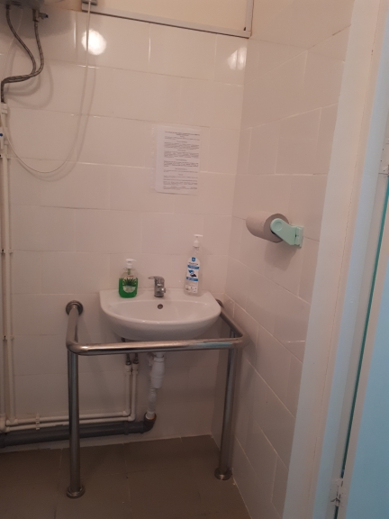 | высота 0,82 м над уровнем пола. Ширина и высота проема для ног 0,75 м, глубина - 0,5 м | Соответствует требованиям | К
5.1.12 | Поручни у раковины | Наличие. | п. 5.2.8.9 ГОСТ Р 51261-2017 | Есть |  |  | Наличие | Соответствует требованиям | О
5.1.13 | Водопроводные краны | водопроводные краны с рычажной рукояткой и термостатом, а при возможности - с автоматическими и сенсорными кранами бесконтактного типа | п. 6.3.9 СП 59.13330.2020 | Есть |  |  | Водопроводные краны с рычажной рукояткой | Соответствует требованиям | О,К
5.1.14 | Крючки для одежды, костылей и других принадлежностей | на высоте 0,85 - 1,1 м от уровня пола | п. 6.4.2 СП 59.13330.2020 | Нет |  |  | Отсутствуют | Не соответствует требованиям | К,О
5.1.15 | Информационные таблички помещений | со стороны ручки (выполненные рельефно-графическим и рельефно-точечным способом), расположенные на высоте от 1,2 до 1,6 м от уровня пола и на расстоянии 0,1 - 0,5 м от края двери | п. 6.3.6 СП 59.13330.2020 | Есть |  |  | Информационные таблички помещений со стороны ручки (выполненные рельефно-графическим и рельефно-точечным способом), расположенные на высоте от 1,5 м от уровня пола и на расстоянии 0,2 м от края двери | Соответствует требованиям | К,О,С
5.1.16 | Кнопка вызова персонала | оборудованы системой тревожной сигнализации или системой двухсторонней громкоговорящей связи | п. 6.3.6 СП 59.13330.2020 | Нет |  |  | Кнопка вызова персонала отсутствует | Не соответствует требованиям | К,О,С
5.2 | Душевая/ ванная комната
5.2.1 | В помещениях душевых следует предусматривать не менее одной кабины,  оборудованной для инвалида на кресле-коляске | предусматривается пространство  для подъезда кресла-коляски. | п. 6.3.4 СП 59.13330.2020 | Нет | 181,182 | 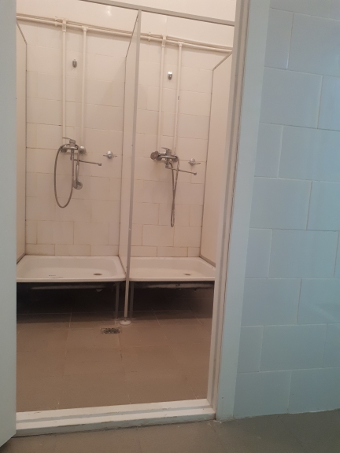 | В помещениях душевых не предусмотрено пространство для подъезда кресла-коляски. | Не соответствует требованиям
5.2.2 | Ширина дверного проема | Не менее 0,9 м  Двери должны  открываться наружу | п. 6.3.3 СП 59.13330.2020 | Нет |  | 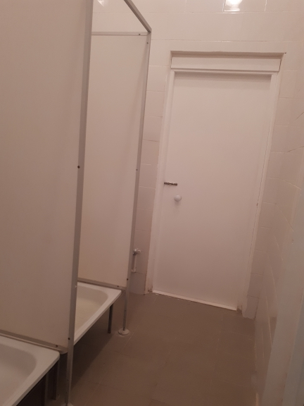 | Ширина дверного проема 0,8 м  Двери открываются наружу | Не соответствует требованиям | К
5.2.3 | Дверной порог | Отсутствие или не более 0,014 м | п. 6.2.4 СП 59.13330.2020 | Есть |  |  | Не более 0,035 м | Не соответствует требованиям | К,О
5.2.4 | Дверные ручки | Форма, позволяющая управлять одной рукой и не требующая применения слишком больших усилий | п.6.4.3 СП 59.13330.2020 | Есть |  |  | Форма дверной ручки, позволяет управлять одной рукой и не требует применения слишком больших усилий | Соответствует требованиям | К,О
5.2.5 | Для инвалидов с нарушением опорно-двигательного аппарата и нарушением зрения | - закрытые душевые кабины  - нескользкий пол  - поддон без порога | п.6.3.5 СП 59.13330.2020 | Нет |  |  | Отсутствуют | Не соответствует требованию | К,О,С
5.2.6 | Сиденье складное переносное или закрепленное  на стене. Поручни.  Душ. | - сиденье на высоте не более 0,48 м от уровня поддона,  - не закрепленный, ручной душ,  - настенные поручни,  - глубина и длина сиденья не менее 0,5 м. | п.6.3.5 СП 59.13330.2020  п. 5.2.8.7, п.5.2.8.8 ГОСТ Р 51261-2017 | Нет |  |  | Отсутствуют | Не соответствует требованию | К,О
5.2.7 | Размеры душевых | - закрытые 1,8 x 1,8 м;  - открытые и со сквозным проходом  1,2 x 0,9 м | п.6.3.7 СП 59.13330.2020 | Есть |  |  | Душевые со сквозным проходом. Размер  1,78 x 3 м | Соответствует требованиям | К,О
5.2.8 | Габариты поддона (трапа) в душевых | свободная зона не менее 0,9 x 1,5 м. | п.6.3.7 СП 59.13330.2020 | Есть |  |  | Габариты поддона (трапа) в душевых 0,78 x 0,8 м. | Не соответствует требованиям | К,О
5.2.9 | Кнопка вызова персонала | оборудованы системой тревожной сигнализации или системой двухсторонней громкоговорящей связи | п. 6.3.6 СП 59.13330.2020 | Нет |  |  | Отсутствует | Не соответствует требованиям | К,О,С

Работа по адаптации объектов

№ п/п | Наименование функционально-планировочного элемента | Содержание | Виды работ
5.1 | Туалетная комната | Установка кнопки вызова персонала | Текущий ремонт
5.2 | Душевая/ ванная комната | Установка кнопки вызова персонала; Приобретение сиденья складное переносное, установка поручней.  Установка закрытой душевой кабины, нескользкого пола, поддона без порога | технические решения невозможны - организация альтернативной формы обслуживания.
ОБЩИЕ требования к зоне |  | Привести в соответствие нормативным требованиям.

II. Заключение по зоне:

Наименование структурно-функциональной зоны | Состояние доступности <*> (к пункту 3.4 Акта обследования) | Приложение |  | Рекомендации по адаптации (вид работы) <**> к пункту 4.1 Акта обследования
 |  | N на плане | N фото
1 | 2 | 3 | 4 | 5
Санитарно-гигиеническое помещение (Туалетная комната) | ДЧ-И (К,С,Г,О), ДП-И (У) | 114, 117, 169, 210, 234, 236, 311, 336, 337 | 26-29 | Текущий ремонт
Санитарно-гигиеническое помещение (Душевая/ ванная комната) | ДЧ-И (С,Г,О), ДП-И (У), ВНД (К) | 181, 182 | 40-42 | технические решения невозможны - организация альтернативной формы обслуживания.

Комментарий к заключению:

<*> Указывается: ДП-В - доступно полностью всем; ДП-И (К, О, С, Г, У) - доступно полностью избирательно (указать категории инвалидов); ДЧ-В - доступно частично всем; ДЧ-И (К, О, С, Г, У) - доступно частично избирательно (указать категории инвалидов); ДУ - доступно условно; ВНД - недоступно.
<**> Указывается один из вариантов: не нуждается; ремонт (текущий, капитальный); индивидуальное решение с ТСР; технические решения невозможны - организация альтернативной формы обслуживания.

